Compte-Rendu TP INFO641

Nom prénom : LIN Mathieu

Fi3 - IDU

Nous avons maîtriser le mécanisme de communication par événements, et s’initier aux interfaces graphiques. Nous souhaitons la construction d’une application style messagerie instantanée (en plus simple, bien sûr) que nous allons appeler ePapotage. Cette application doit permettre aux bavards de papoter avec un concierge (lui envoyer des messages), et d’autre part au concierge de répéter ce qu’il entend (messages reçus) à tous les autres bavards. Les utilisateurs de ce système sont donc un concierge, et plusieurs bavards, nous aurons en plus un bâtiment (gestionnaire) qui regroupe tout ce petit mode. Chaque bavard peut s’enregistrer auprès du concierge afin de poster de messages et de recevoir les messages d’autres bavards. La communication entre ces utilisateurs se fera en utilisant le mécanisme d’événements. Les bavards et le concierge échangeront des PapotagesEvent. En réponse à la réception de ce message, le concierge le fait suivre à tous les bavards connectés. Nous programmons en langage Java.

Avant de commencer, nous allons réaliser notre diagramme UML :

Puisque nous avons plusieurs interfaces graphiques et nous gérons aussi le mécanisme de communication par événements, nous organisons les dossiers pour mieux visualiser et utile aux maintenances :

Grâce à cette organisation, nous pouvons réaliser les maintenances et repérer les fichiers. Ensuite, nous allons montrer l’interface graphique :

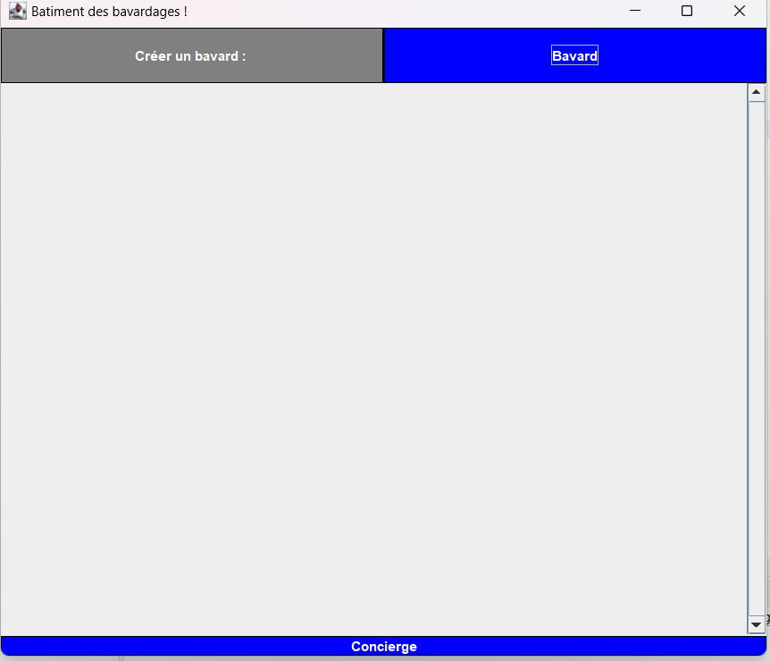

Vous avez 2 boutons dont un bouton Concierge et un bouton Bavard :

* Concierge : Permet d’aller vers l’interface graphique Concierge
* Bavard : Permet de créer un bavard

Après avoir cliqué Bavard, vous aurez des boutons :

* Connecter : Permet de dupliquer un bavard sélectionné
* Déconnecter : Permet de supprimer un bavard sélectionné

Après avoir cliqué Concierge, vous aurez des boutons :

* Retour : Permet de retourner la page précédente (Bâtiment)
* Voir details : Permet d’aller vers la page Bavard

Et vous aurez en dessous d’une bouton Voir details :

* Une partie de message dont une sujet.

Après avoir cliqué Voir details, vous aurez des saisies et des boutons :

* 2 textes à saisir
* Un bouton Envoyez qui permet d’envoyer aux autres bavards.
* Un bouton Retour pour retourner vers la page précédente.

Après avoir saisir le sujet qui est Cimpan et le corps qui est Hadri et avoir cliqué le bouton Envoyez, vous aurez :

* Deux parties de texte qui sont affichés

Après avoir cliqué le bouton Retour, vous aurez des sujets envoyés aux bavards.

Pour conclure, ce projet m’a permis de comprendre l’interface graphique et les mécanismes des évènements.